Тема 1.2. Доисторический этап развития человечества.
Вопросы

- Подходы к способам периодизации прошлого.
- Антропогенез и особенности перехода к родовому строю.

Весь период прошлого человечества принято разделять на два неравномерных периода. Первый – наиболее большой – называют доисторическим (или предысторией), второй - историческим (цивилизацией).
Древнейшей формой организации жизни людей был первобытнообщинный строй. Этот период еще принято называть каменным веком, исходя из основного материала для изготовления орудий труда. Первобытнообщинный строй был наиболее длительной в истории человечества эпохой, все части которой объединяет коллективный характер жизни людей, что обусловлено серьезными трудностями выживания в этот период.
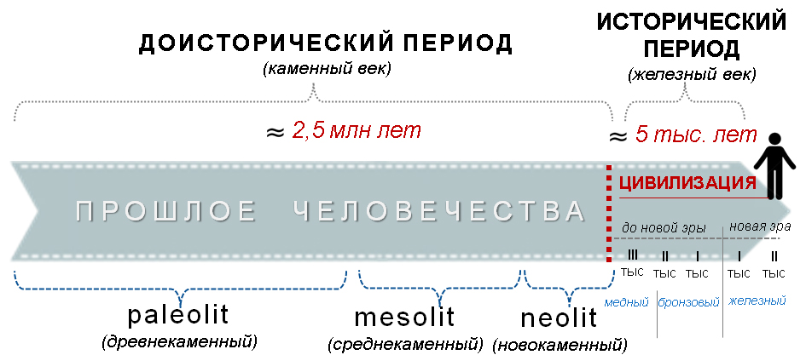
В каменном веке выделяются три эпохи:
- палеолит (paleolit - древнекаменный) – около 12 тыс. лет назад;
- мезолит (mesolit среднекаменный) – около 9 тыс. лет назад;
- неолит (neolit новокаменный) – около 6 тыс. лет назад.
Эпохи подразделяются на периоды – ранний (нижний), средний и поздний (верхний), а также на культуры, характеризующиеся единообразным комплексом предметов жизнедеятельности.
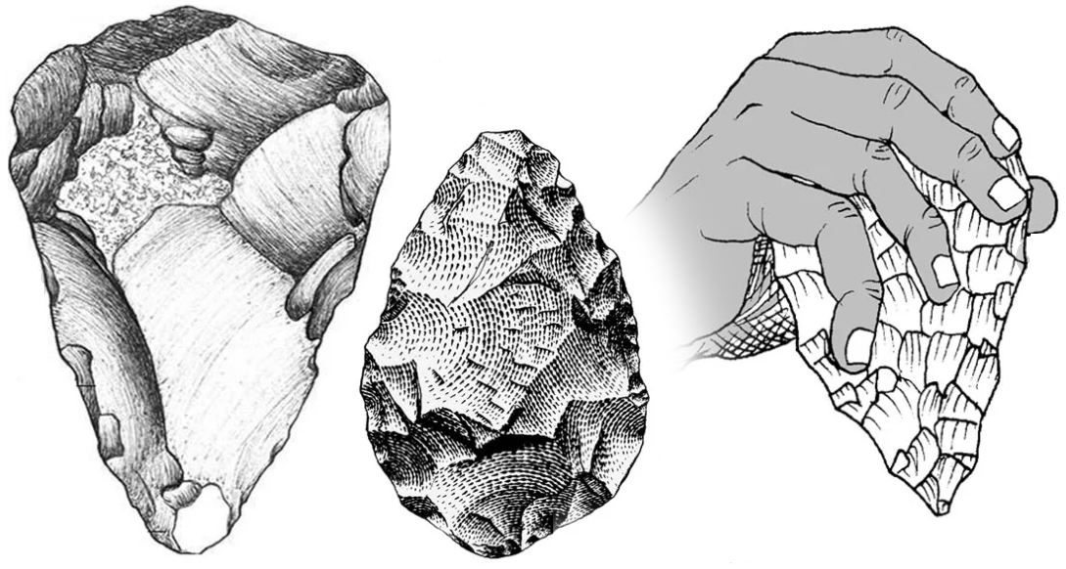
На территории России исследовано около 70 стоянок нижнего и среднего палеолита и около 300 стоянок верхнего палеолита.
В период палеолита человек изготовлял первоначально грубые ручные рубила из кремня, которые являлись унифицированными орудиями труда (т.е. эти орудия могли применяться для решения различных задач).
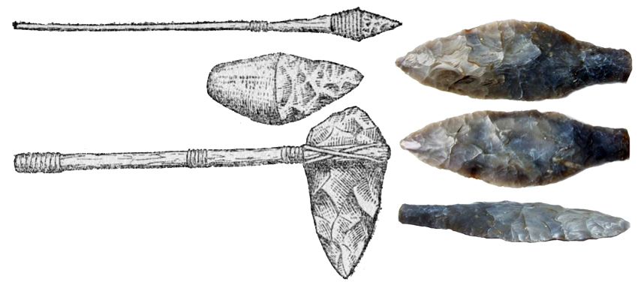
Чуть позднее – в эпоху верхнего палеолита - происходят изменения в технике расщепления камня: сначала делалась грубая каменная заготовка - нуклеус, с которого производились сколы относительно правильной формы, с параллельными острыми краями – пластина. Она служила удобной основой для изготовления разнообразных орудий.
Появляется также техника ретуширования орудий (маленькие сколы по краям, придающие орудию удобную форму). Начинается изготовление специализированных орудий – это ножи, проколки, скребла, составные орудия, например каменные топоры.
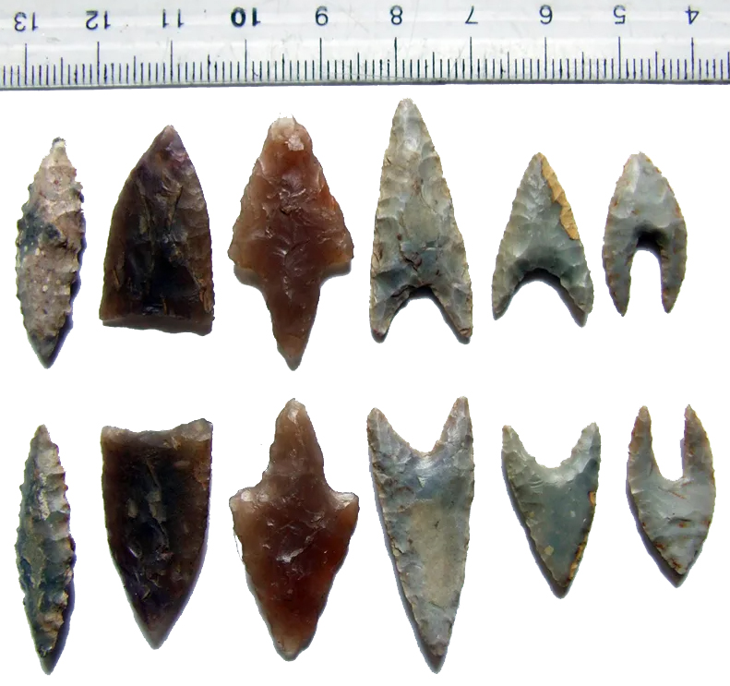
В эпоху мезолита у наших предков уже преобладают микролиты – миниатюрные и аккуратные орудия труда из тонких каменных пластин, которые вставляли в костяную или деревянную оправу. Тогда же были изобретены лук и стрелы. Техника ретуширования была высока и весьма разнообразна, что позволяло создавать рабочие края и лезвия разной степени заострения, оформлять различные контуры и поверхности изделий.

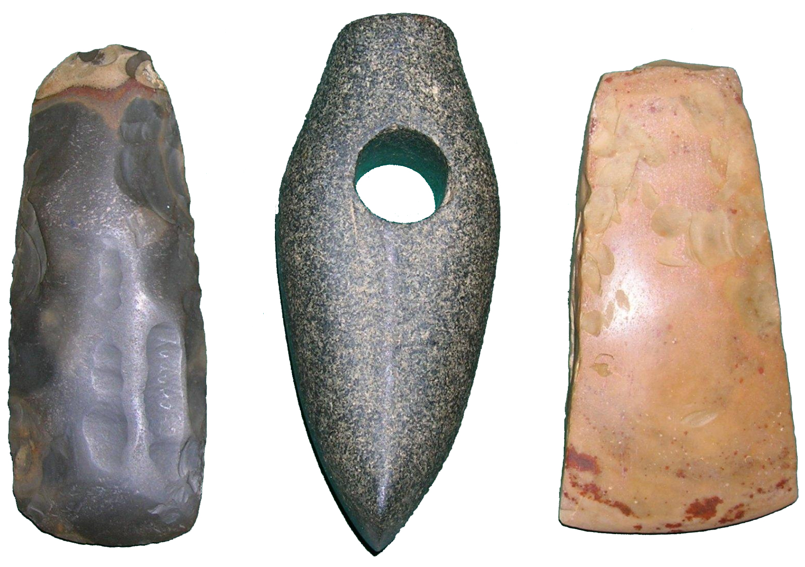
Неолит характеризуется изготовлением орудий труда из мягких пород камня – нефрита, сланца, шифера. Осваивается более совершенная и сложная техника пиления и сверления отверстий в камне, шлифовка камня.

На смену каменному веку приходит краткий период энеолита - медно-каменного периода. В основе технологии изготовления медных орудий лежал сначала такой способ обработки как холодная ковка медных заготовок, а затем, чуть позднее, – литьё расплавленного металла в форму.
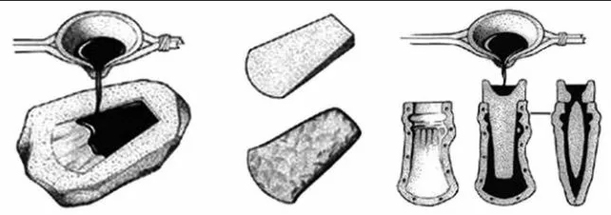

За непродолжительным переходным периодом энеолита (медного века) приходит бронзовый век. Этот период начался в Европе с XXX в. до н.э.
В это время во многих регионах планеты возникают первые государства, развиваются цивилизации – Междуречья, Египта, Средиземноморская, Мексиканская в Америке.

Помимо приведенного выше способа периодизации человеческого прошлого, в основе которой лежит материал изготовления орудий труда, - существуют и другие подходы. Так, можно привести в качестве альтернативного примера периодизации прошлого систему, основанную на комплексной характеристике материальной и духовной культур. Её предложил американский ученый Льюис Морган. В соответствии с этой системой первобытное общество делится на три периода:
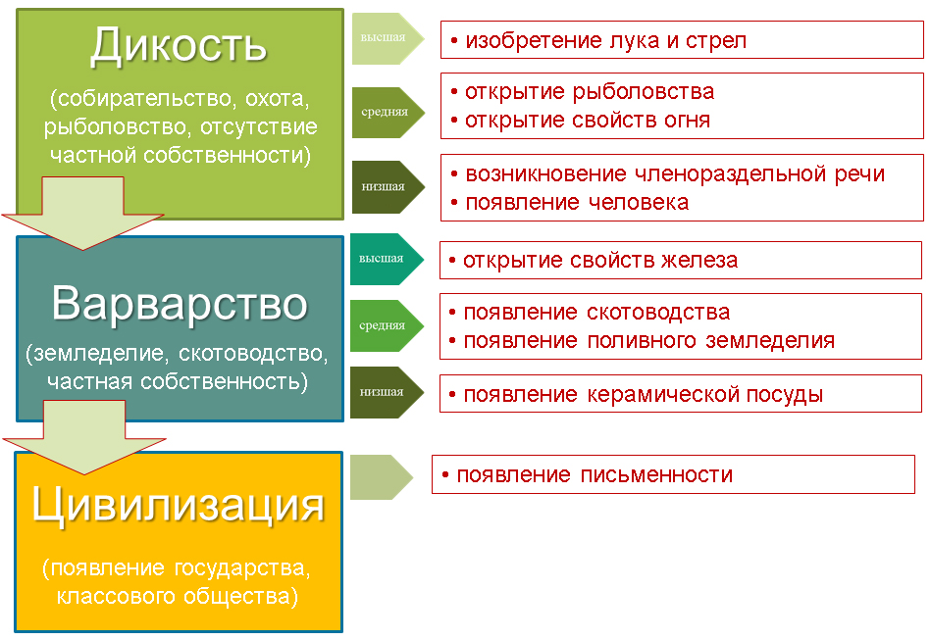
- дикость;
- варварство;
- цивилизация.

Период дикости – это время раннего родового строя (палеолит и мезолит), он завершается изобретением лука и стрел. В период варварства появляются керамические изделия, возникают земледелие и животноводство. Для цивилизации характерно появление бронзовой металлургии, письменности и государств.
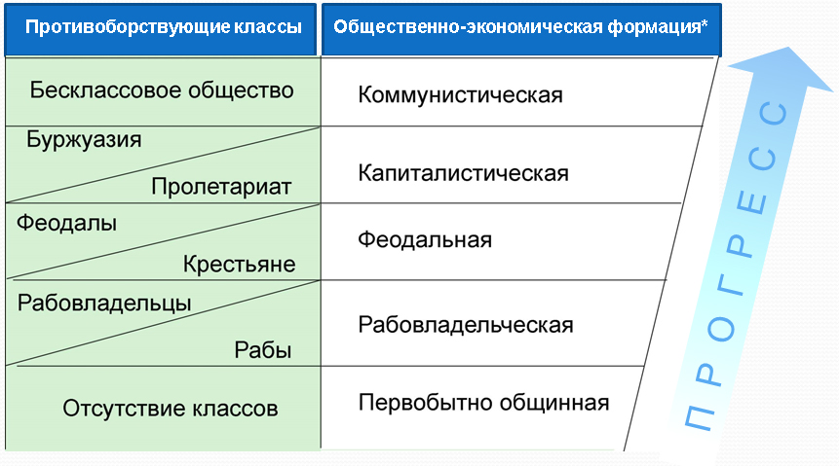
В XIX веке появляется концепция так называемого формационного подхода к объяснению прошлого, в основе которой лежит представление о противоборствующих классах и соответствующих общественно-экономических формациях, определяющих главную идею развития того или иного общества.
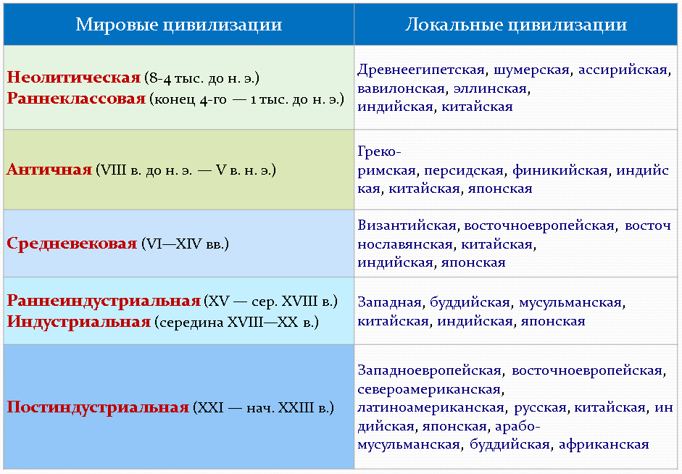
Наконец в XX в. появляется так называемый цивилизационный подход к периодизации. Использующие этот подход различают эпохи на основе преобладающего характера культуры, верований и особых представлений населяющих эту часть мира людей об остальном окружающем мире.
Антропогенез и особенности перехода к родовому строю.

Ранний палеолит — время становления человека (антропогенез). Этот процесс чрезвычайно длительный и сложный. Он изучен еще далеко не до конца, у науки по этой проблеме накопилось больше вопросов, чем ответов. Первыми предками человека, вступившими на путь антропогенеза, были австралопитеки (около 2,5 млн лет назад), ходившие уже на задних конечностях, что высвобождало передние и тем самым создавало предпосылки для трудовой деятельности.
Древнейшими людьми (архантропами) традиционно считали питекантропа (обезьяночеловека) и синантропа (разновидность питекантропа, обнаруженная в Китае), появившихся около 1 000 000 лет тому назад. В науке этот предок человека получил название homo habilis — человек умелый.
Ранний палеолит — время первобытного человеческого стада. На время раннего палеолита приходится несколько крупных наступлений ледника — оледенений, сопровождавшихся резким похолоданием. Для архантропов же было возможно существование лишь в теплом климате, не требовавшем ни одежды, ни жилищ. Неандертальцы распространились значительно шире. В конце раннего палеолита появились примитивные жилища и одежда из шкур. Палеолитическое хозяйство было потребляющим (присваивающим). Основу его составляла охота на крупных животных. Растительную пищу добывали, собирая съедобные растения и выкапывая из земли корешки. Уже архантропы использовали в готовом виде огонь и поддерживали костры. Огонь дал людям защиту от холода и от диких зверей, уменьшил их зависимость от климата. Появился очаг — символ человеческого жилища. Люди получили возможность использовать жареную пищу, которая лучше усваивается организмом. Еще большими были отдаленные последствия овладения огнем: без него невозможны ни керамика, ни металлургия.
В конце раннего палеолита, около 100 тыс. лет тому назад возник неандертальский человек, или неандерталец. Неандертальцев причисляют уже к следующей ступени становления человека — к древним людям (палеоантропам). Они стоят значительно ближе к современным людям, чем архантропы. Неандертальцы, вероятно, уже научились добывать огонь. У неандертальцев, очевидно, появились уже первые зачатки религии.
Переход от раннего палеолита к позднему (40—35 тыс. лет тому назад) ознаменовался появлением человека современного вида — homo sapiens — человек разумный. С его возникновением закончилась биологическая эволюция человека, это был второй крупный скачок в антропогенезе: от «предлюдей», архантропов и палеоантропов к людям.
В позднем палеолите возникает родовой строй. Основной ячейкой человеческого общества стала родовая община с общей собственностью на основные средства производства. Продукты охоты, рыболовства и собирательства распределялись поровну между всеми членами рода. Авторитет старейшин рода основывался не на принуждении, а на традиции, уважении к опыту и умениям.
Люди позднего палеолита значительно усовершенствовали технику изготовления каменных орудий: они стали более разнообразными, иногда миниатюрными. Появились метательное копье и предшественник лука — копьеметалка, что намного повысило эффективность охоты. Возникло рыболовство: на стоянках этой эпохи неоднократно находили гарпуны и остатки рыбы. Распространяются изделия из кости, в том числе иглы, что свидетельствует о появлении шитой одежды. Если в конце раннего палеолита появились первые примитивные жилища, то теперь люди уже строили землянки, а иногда и целые поселки из нескольких жилищ. Человек научился приспосабливаться к природе не биологически, а социально, защищаться от холода при помощи жилища и одежды. Эти достижения позволили людям значительно расширить пределы обитаемой части земного шара. Этому способствовало и потепление, вызванное отступлением ледника.
Поздний палеолит — время возникновения искусства. На многих стоянках находят женские статуэтки. Они свидетельствуют о культе женщины-матери, прародительницы рода. В позднем палеолите уже, несомненно, существует религия, прослеживается отчетливый погребальный обряд. В могилу порой клали некоторые вещи, которыми покойник пользовался при жизни. В этом — свидетельство возникновения представления о загробной жизни.
Таким образом, к концу палеолита человек научился не только добывать огонь и есть термически обработанную пищу, изготавливать сложные каменные и костяные орудия, шить одежду, строить жилища, охотиться и ловить рыбу, но и жить общественным строем с общественным сознанием и его важными формами — искусством и религией. Однако человек еще не знал ни керамики, ни металла, ни колеса, ни земледелия, ни скотоводства.
Важнейшим достижением следующей стадии каменного века — мезолита стало изобретение лука и стрел, что резко повысило производительность охоты. Теперь наряду с охотой облавной возникла и индивидуальная охота, не только на крупных стадных животных, но и на мелких. Появилась возможность создавать запасы пищи.
В эпоху мезолита человек сделал первые шаги и в направлении скотоводства. Началось приручение, а возможно, и одомашнивание животных. Так, в мезолите уже появились собаки, первые домашние животные. Не исключено, что в конце мезолита в отдельных районах были приручены свиньи, козы, овцы.
Переход к неолиту и его продолжительность в разных районах Евразии существенно отличались друг от друга. Раньше всего он начался в Средней Азии (около 6 - 4 тыс. лет до н.э.). В лесной зоне России неолит продлился еще около двух тысяч лет, до 2 тыс. лет до н. э. В этом сказалась неравномерность развития разных регионов, связанная в первую очередь с природными условиями: теплый климат и плодородная почва создавали благоприятные условия для развития хозяйства.
В эпоху неолита начался переход к производящему хозяйству. Именно тогда зародились скотоводство и земледелие, хотя охота и собирательство все еще оставались основными источниками существования в большинстве неолитических общин.

Вопросы для самоконтроля:

1. Перечислите основные подходы к периодизации доисторического периода?

2. Перечислите основные стадии антропогенеза с хронологией их возникновения.

3. Охарактеризуйте отличительные черты каждого из представителей генезиса человека

4. Переведите на русский язык понятия: homo habilis, homo sapiens.

5. Как изменялись орудия труда человека вместе с его развитием?

6. В чем заключалось главное воздействие на становление человека такого явления, как оледенение Европы?

7. Сколько длился последний ледниковый период, когда он завершился?

8. Что понимают под понятием "палеолитическая Венера"?

9. Что такое присваивающе и производящее хозяйство?

10. Что выможете сказать о родовом общественном строе?

Вопросы для дискуссии (обсуждения на форуме):
      - Какое влияние на процесс развития оказал период доистории?
      - Является ли процесс антропогенеза завершенным?

Глоссарий:

Доистория (доисторический период) | период в истории человечества до изобретения письменности. Термин вошёл в употребление в XIX веке. В широком смысле слово «доисторический» применимо к любому периоду до изобретения письменности, начиная с момента возникновения Вселенной (около 14 млрд лет назад), но в узком — только к доисторическому прошлому человека. Поскольку, по определению, о данном периоде нет письменных источников, оставленных его современниками, информацию о нём получают, опираясь на данные таких наук, как археология, палеонтология, биология, антропология и др.
Первобытнообщинный строй | исторически первый способ организации людских сообществ. Первобытное общество характеризуется минимальным уровнем развития хозяйства и отсутствием деления общества на классы, отсутствием имущественного неравенства.  В современной теории государства и права первобытнообщинный строй рассматривается как форма негосударственной организации общества, этап, через который прошли все народы мира.
Палеолит | первый исторический период каменного века с начала использования каменных орудий (около 2,5 млн лет назад) до появления земледелия (около 10 тыс. лет назад). Это эпоха существования ископаемого человека, а также ископаемых, ныне вымерших видов животных. Он занимает большую часть (около 99 %) времени существования человечества. В эпоху палеолита климат Земли, её растительный и животный мир значительно отличались от современных. Люди эпохи палеолита жили немногочисленными первобытными сообществами и пользовались лишь примитивными каменными орудиями, не умея ещё шлифовать их и изготавливать глиняную посуду — керамику. Они занимались охотой и собиранием растительной пищи. Начало палеолита совпадает с появлением на Земле древнейших обезьяноподобных людей, архантропов Homo habilis. В конце палеолита эволюция завершается появлением современного вида людей Homo sapiens. Климат палеолита несколько раз изменялся от ледниковых периодов до межледниковых, становясь то теплее, то холоднее.  Выделяют:  Ранний (нижний) палеолит – (2,4 млн. — 600 тыс. до н. э.)  Средний палеолит – (600 тыс. - 35 тыс. до н. э.)  Поздний (верхний) палеолит – (35 тыс. - 10 тыс. до н. э.)
Мезолит | средний каменный век — период между палеолитом и неолитом. Датируется приблизительно от 10 тыс. лет до н.э. до 5 тыс. лет до н.э. Люди освоили к этому времени высокоразвитую культуру изготовления орудий из камня и кости, также как и дальнобойное оружие — лук и стрелы.
Неолит | новокаменный век, последняя стадия каменного века (5 тыс. лет до н.э. – 2 тыс. лет до н.э.). Характерные черты неолита - каменные шлифованные и просверленные орудия.  Вступление в неолит характеризуется переходом от присваивающего к производящему типу хозяйства, а окончание неолита датируется временем появления металлических орудий труда, то есть началом века металлов.
Энеолит | «медно-каменный век», переходный период от неолита к бронзовому веку. Во времена энеолита были распространены медные орудия, но преобладали по-прежнему каменные.
Австралопитек | род ископаемых высших приматов, кости которых впервые были обнаружены в Южной и Восточной Африке в 1924 г. Являются предками рода homo.  Австралопитеки жили примерно с 4 млн. до примерно 1 млн. лет назад. По-видимому, эти существа были не более чем обезьянами, по-человечески перемещавшимися на двух ногах, хотя и сгорбленно.  С человеком австралопитеков сближает отсутствие крупных выступающих клыков, хватательная кисть с развитым большим пальцем. Объем мозга довольно крупный (530 см³). Размеры тела также были невелики, не более 120—140 см.
Питекантроп | обезьянолюди, или «яванский человек» — ископаемый вид людей, рассматриваемый как промежуточное звено эволюции между австралопитеками и неандертальцами. Обитал около 700 — 30 тыс. лет назад. Питекантроп обладал невысоким ростом (чуть больше 1,5 метра), прямой походкой и архаическим строением черепа (толстые стенки, низкий лоб, выступающие надглазничные валики). По объёму мозга (900—1200 см³) занимал промежуточное положение между человеком умелым и неандертальским человеком.
Синантроп | вид рода homo, близкий к питекантропу, однако более поздний и развитый. Был обнаружен в Китае, отсюда и название. Жил около 600—400 тыс. лет назад, в период оледенения.  Кроме растительной пищи, употреблял мясо животных. Возможно, он добывал и умел поддерживать огонь. Учёные полагают, что синантропы были каннибалами и охотились на представителей своего вида.
Неандерталец | вымерший представитель рода Homo. Первые люди с чертами неандертальца существовали в Европе ещё 600-350 тысяч лет назад. Название происходит от находки черепа, выявленной в 1856 г.в ущелье Неандерталь возле Дюссельдорфа (Германия).  Неандертальцы обладали средним ростом (около 165 см), массивным телосложением и большой головой. По объёму черепной коробки (1400—1740 см³) они даже превосходили современных людей. Их отличали мощные надбровные дуги, выступающий широкий нос и очень маленький подбородок. Средняя продолжительность жизни составляла около 30 лет. Строение голосового аппарата и мозга неандертальцев, позволяют сделать вывод о том, что они могли обладать речью.
Кроманьонец | название, описывающее ранних представителей вида Homo sapiens в Европе, жили позже неандертальцев (40—12 тысяч лет назад). Название происходит от названия грота Кро-Маньон во Франции.  Эти люди умели изготавливать орудия не только из камня, но и из рога и кости. На стенах своих пещер они оставили рисунки, изображающие людей, животных, сцены охоты. Кроманьонцы мастерили различные украшения. У них появилось первое домашнее животное — собака. Жили общинами по 20—100 человек и впервые в истории создали поселения. У кроманьонцев, как и у неандертальцев, жилищем были пещеры, шатры из шкур, в Восточной Европе строили землянки, а в Сибири — хижины из каменных плит. Обладали развитой членораздельной речи, одевались в одежды из шкур.У кроманьонцев существовали погребальные обряды.
Критика источника | источник отвечает лишь на те вопросы, которые историк ставит перед ним и полученные ответы всецело зависят от заданных вопросов.  Исторические источники создаются людьми в процессе деятельности, они несут ценную информацию о их создателях и о том времени, когда были созданы. Чтобы извлечь эту информацию, необходимо понимать особенности возникновения исторических источников. Информацию из источника важно не только извлечь, но и критически оценить, а также правильно интерпретировать.  Следует помнить, что источники — это всего лишь рабочий материал для историка, а их анализ и критика закладывают базу для исследования. Основной же этап в работе историка начинается на стадии интерпретации источника в контексте его времени и осмысления отдельно взятого источника в комплексе с другими данными для производства нового исторического знания.  Говоря об исторических источниках, следует подчеркнуть их неполноту и фрагментарность, не позволяющую воссоздать полную картину прошлого. Необходимо проводить перекрестный анализ различных видов источников, чтобы избежать их неправильной трактовки.
Технология | совокупность методов, процессов и материалов, используемых в какой-либо отрасли деятельности, а также научное описание способов технического производства, обусловленных текущим уровнем развития науки, техники и общества в целом.  Примеры технологий:  Часы  Прибор для определения текущего времени суток и измерения продолжительности временных интервалов в единицах, меньших чем одни сутки. На разных этапах развития цивилизации человечество использовало солнечные, звёздные, водяные, огневые, песочные, колёсные, механические, электрические, электронные и атомные часы.  Рычаг  Механизм, представляющий собой перекладину, вращающуюся вокруг точки опоры. Стороны перекладины называются плечами рычага. Рычаг используется для получения большего усилия. Сделав плечо рычага достаточно длинным, теоретически, можно развить любое усилие.

